Barranquilla, Colombia, 10 de septiembre de 2018
Sr. Editor de la revista RECS:
Le adjunto el manuscrito titulado “Materiales Educativos Digitales para Periodistas sobre Gestión de Riesgo de Desastres: Avances y Limitaciones”, del que son autores: Edna Manotas, Marta Milena Barrios, Jesús Arroyave, Lina Vega y Josslyn García, profesores e Investigadores de la Universidad del Norte en Barranquilla, Colombia.
El manuscrito presenta los resultados de un análisis de contenido realizado a 28 materiales educativos digitales para formar periodistas de Latinoamérica sobre el cubrimiento de la Gestión del Riesgo de Desastres entre 2012 y 2018 para establecer si el enfoque de dichos recursos pedagógicos es coherente con los lineamientos de las agencias internacionales para la formación de los reporteros, en el sentido de propiciar una cobertura adecuada del tema. Los resultados del análisis identificaron avances y limitaciones en la construcción de los manuales, tanto en lo que tiene que ver con su pertinencia pedagógica como en la inclusión de temas centrales para la GRD.
Queremos hacer constar que:
1º. Todos los autores de esta investigación han participado en el diseño, ejecución y análisis de los resultados.
2º. Todos los autores han leído y aprobado la versión del manuscrito que le enviamos.
3º. Todos los autores han leído y aceptan las Instrucciones a Autores de la revista que figuran en la revista.
4º. El contenido del manuscrito es original y no está sometido a evaluación por ninguna otra revista científica. Del mismo modo, su contenido no está sujeto a derechos de copia por ninguna publicación, ni publicado anteriormente.
5º. Los autores no tienen ningún conflicto de intereses que declarar relacionado con el manuscrito.
6º. En caso de que el estudio lo requiriese, los comités de ética de las instituciones participantes han autorizado el procedimiento seguido en este estudio y todos los sujetos participantes fueron informados para obtener su consentimiento.
7º. La investigación se ha realizado en [lugar o centro donde se ha realizado]
8º. En caso de ser aceptado el manuscrito, transferimos todos los derechos de reproducción a RECS, quedando en los autores la responsabilidad sobre los contenidos y opiniones vertidos en el manuscrito.
Le agradecemos que considere la evaluación del manuscrito y quedamos a su disposición para cualquier comentario o duda.
Atentamente,
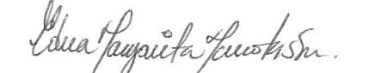
Edna Manotas Salcedo
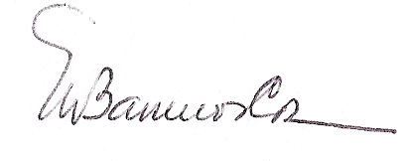
Marta Milena Barrios
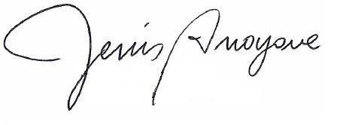
Jesus Arroyave
Lina Vega Estarita
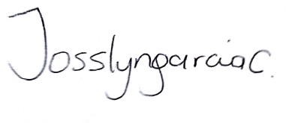
Josslyn García

